UNIONE EUROPEA:
CHE COS’ E’ A COSA SERVE
DI QUANTI STATI E’ FORMATA
ORGANI ISTITUZIONALI
MONETA
BANDIERA

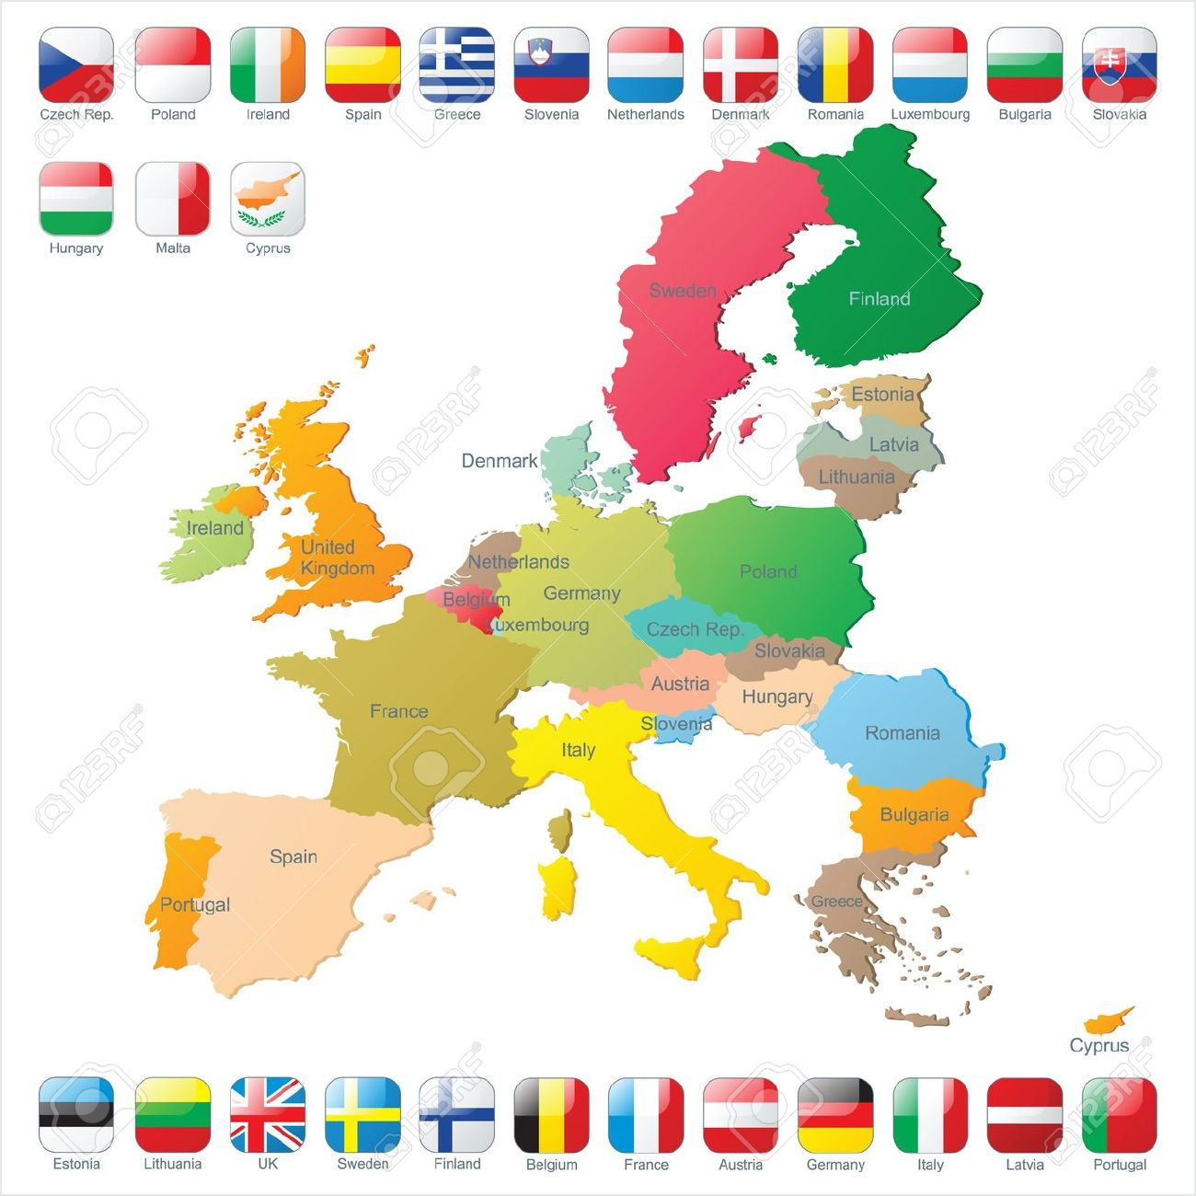

UNIONE EUROPEA

CHE COS’E’ E A COSA SERVE

L’ Unione europea e’ un’ organizzazione internazionale politica ed economica di carattere sovrannazionale che comprende 28 paesi.
Si è formata in seguito al trattato di Maastricht del 7 febbraio 1992 al quale, gli Stati aderenti, sono giunti dopo un lungo percorso intrapreso dalle Comunità europee già esistenti con la stipulazione di molti trattati.
Essa garantisce la libera circolazione di persone, merci, servizi e moneta all’ interno del suo territorio attraverso un mercato europeo comune e la cittadinanza dell’Unione europea, promuove la pace e lotta contro la discriminazione e mira alla stabilità politica e alla crescita economica.

ORGANI ISTITUZIONALI

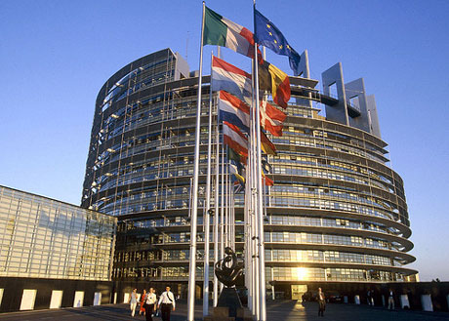

Le istituzioni più importanti dell’Unione europea sono:

- LA COMMISSIONE EUROPEA: propone le nuove leggi e ha sede a Bruxelles
- IL PARLAMENTO EUROPEO: discute e decide le nuove leggi e ha sede Strasburgo, in Francia.
- IL CONSIGLIO EUROPEO: si riunisce per approvare le leggi e per definire le strategie generali per l’Europa. Ha sede a Bruxelles
- LA CORTE DI GIUSTIZIA: assicura che tutti gli Stati rispettino le leggi. Ha sede a Lussemburgo.
- LA BANCA CENTRALE: è responsabile della politica monetaria e ha sede a Francoforte.

LA MONETA

L’Euro è la moneta unica utilizzata da 19 degli Stati membri dell’Unione Europea.
L’Euro è stato introdotto nel 1999 e oggi è utilizzato da circa 337 milioni di cittadini.

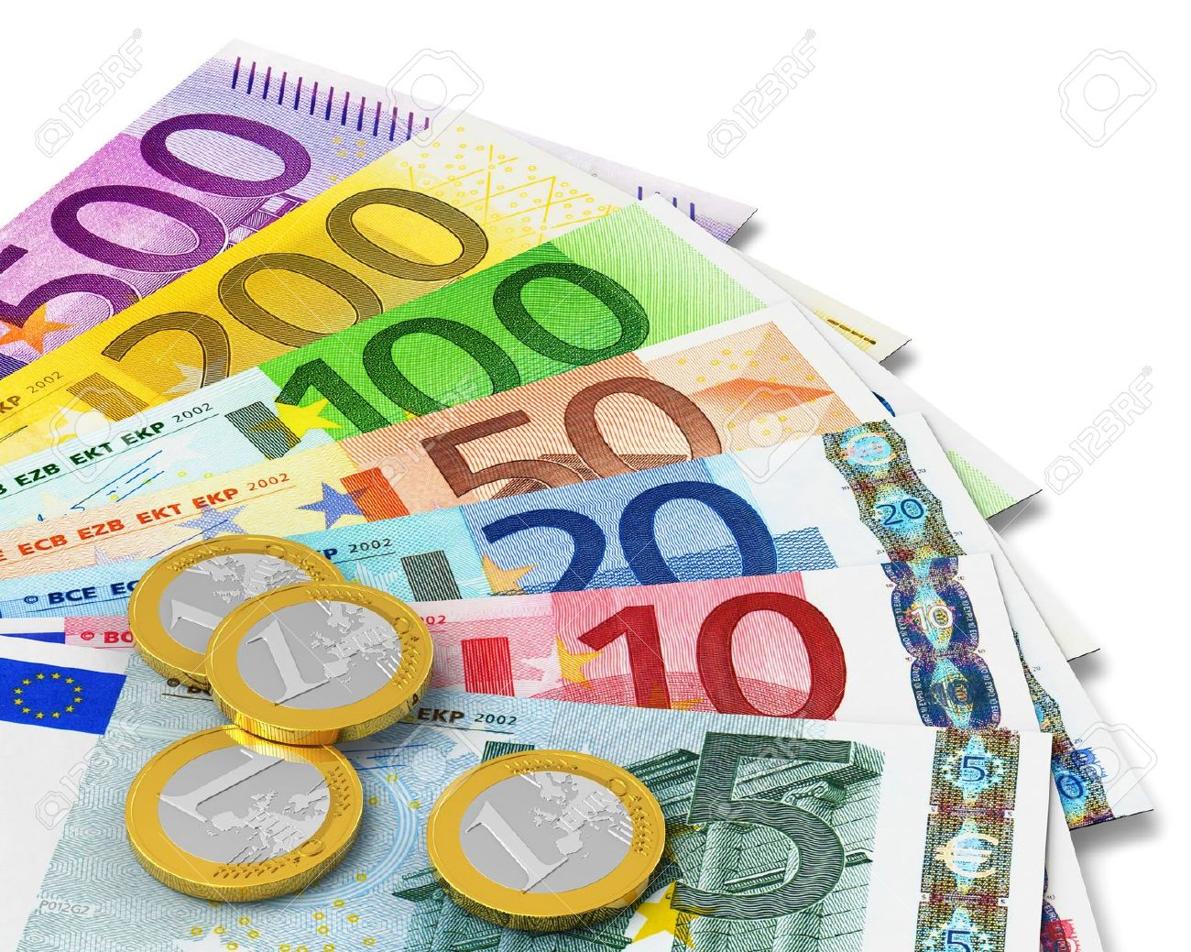

LA BANDIERA

Simbolo dell’Unione europea è la bandiera azzurra con la corona di stelle dorate al centro, che rappresenta la solidarietà e l’ armonia tra i popoli d’Europa.
Le stelle sono dodici perché il numero dodici è tradizionalmente simbolo di perfezione e unità.
Questa bandiera è stata adottata l’8 dicembre 1955 dal Comitato dei ministri come emblema.

